档案装订
1.所需工具：线绳、胶水、手电钻或装订机、夹子、剪刀、打码机、卷皮、卷盒、衬纸等等。
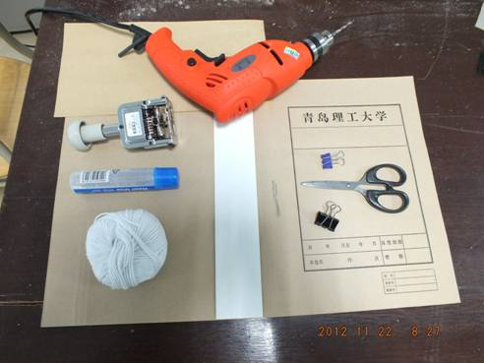

2.档案页码打印。用打码机在档案有内容页外侧下角打印三位页码001，002……
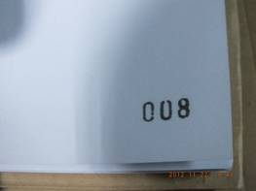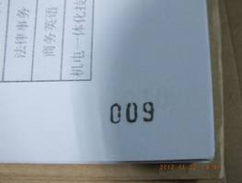

3.档案组卷。学籍档案以班级为单位组卷，内容有卷内目录、学籍表、成绩单，每个毕业生学籍表后附其相应的成绩单；优秀毕业生论文每个专业选择1-2份，装订成册的论文部分不用装订，只将任务书和周记等材料组卷装订即可，同时刻录所有材料的光盘。最后将装订成册的任务书周记、论文、光盘装盒，在盒内左侧贴卷内文件目录。

4.档案装订。
A.将档案材料按照左齐和下齐的标准对齐。根据档案厚度折出衬纸和卷皮的相应厚度。
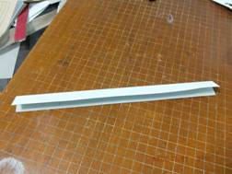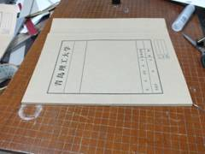
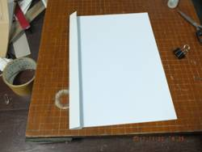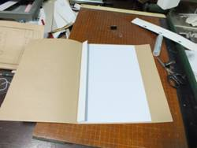
B。将卷皮拉紧，使档案、衬纸和卷皮靠紧。
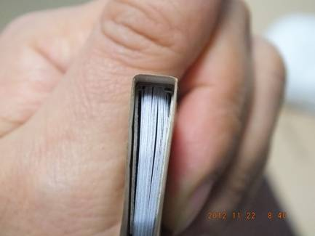
C。用夹子固定，并打孔。打孔距离档案的书脊部分大约一公分左右，上中下三孔，孔距适中。孔径3.5mm左右。如有档案材料页边距较窄，可做适当调整，以不订字，不豁孔为底线。
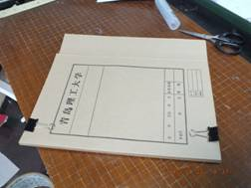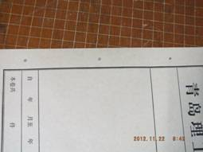
D。装订。线绳穿绕顺序：中孔由下向上——上孔由上向下—中孔由下向上—下孔由上向下。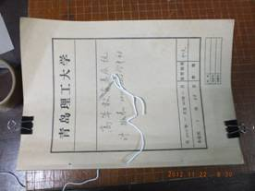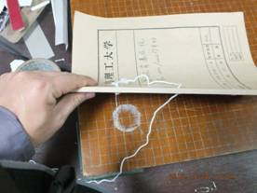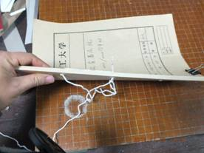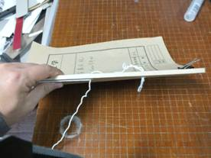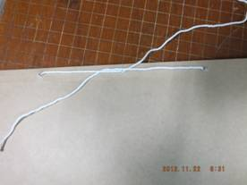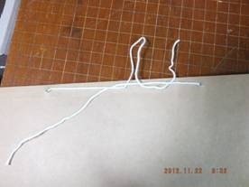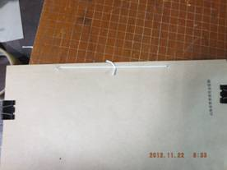

5.填写卷皮和卷盒相关信息：卷皮和卷盒信息大致相同，区别在于“件数”一项，卷皮件数按卷内目录数量填写，卷盒件数以盒内档案册数填写。
